Алгебра
Тема уроку: розв’язування вправ
Термін виконання завдань 29.04-5.05.2020р.
Шановні учні, ви вже пройшли розділ «системи лінійних рівнянь з двома змінними».
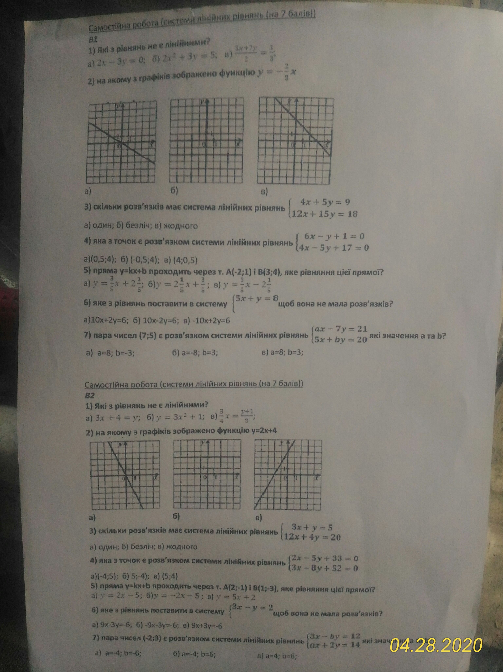
На закріплення матеріалу ви повинні розв’язати номери з підручника алгебра Мерзляк(1081, 1088, 1111) та надіслати розв’язки на електронну пошту по можливості matsiyukv@ukr.net (бажано у фото вигляді, або відсканованому). Це вам буде як підготовка до контрольної роботи. Та виконати завдання самостійної роботи. По можливості системи рівнянь самостійної роботи повністю розв’язати. Дякую.

Геометрія
Тема уроку: поділ даного відрізка пополам. Побудова прямої яка перпендикулярна до даної прямої
Термін виконання завдань 29.04-5.05.2020р.
Ви пам’ятаєте що при розв’язуванні задач на побудову використовуються такі інструменти як: олівець, циркуль та лінійка. При розв’язуванні таких задач спочатку потрібно скласти план побудови, що дуже важливо, а вже потім робити саму побудову.
При розгляданні даної теми ви повинні навчитись ділити даний відрізок (намальований на аркуші без клітинок) навпіл за допомогою лінійки без поділок та циркуля, та вміти провести перпендикуляр до прямої за допомогою цих же інструментів.
Для цього ви повинні прочитати з підручника геометрія Мерзляк на ст.176 задачу 2 та задачу 4 та 7 на ст.177.
Виконати вправи 576, 580, 582 . прочитати додатково параграф 23 та виконати номер 626

